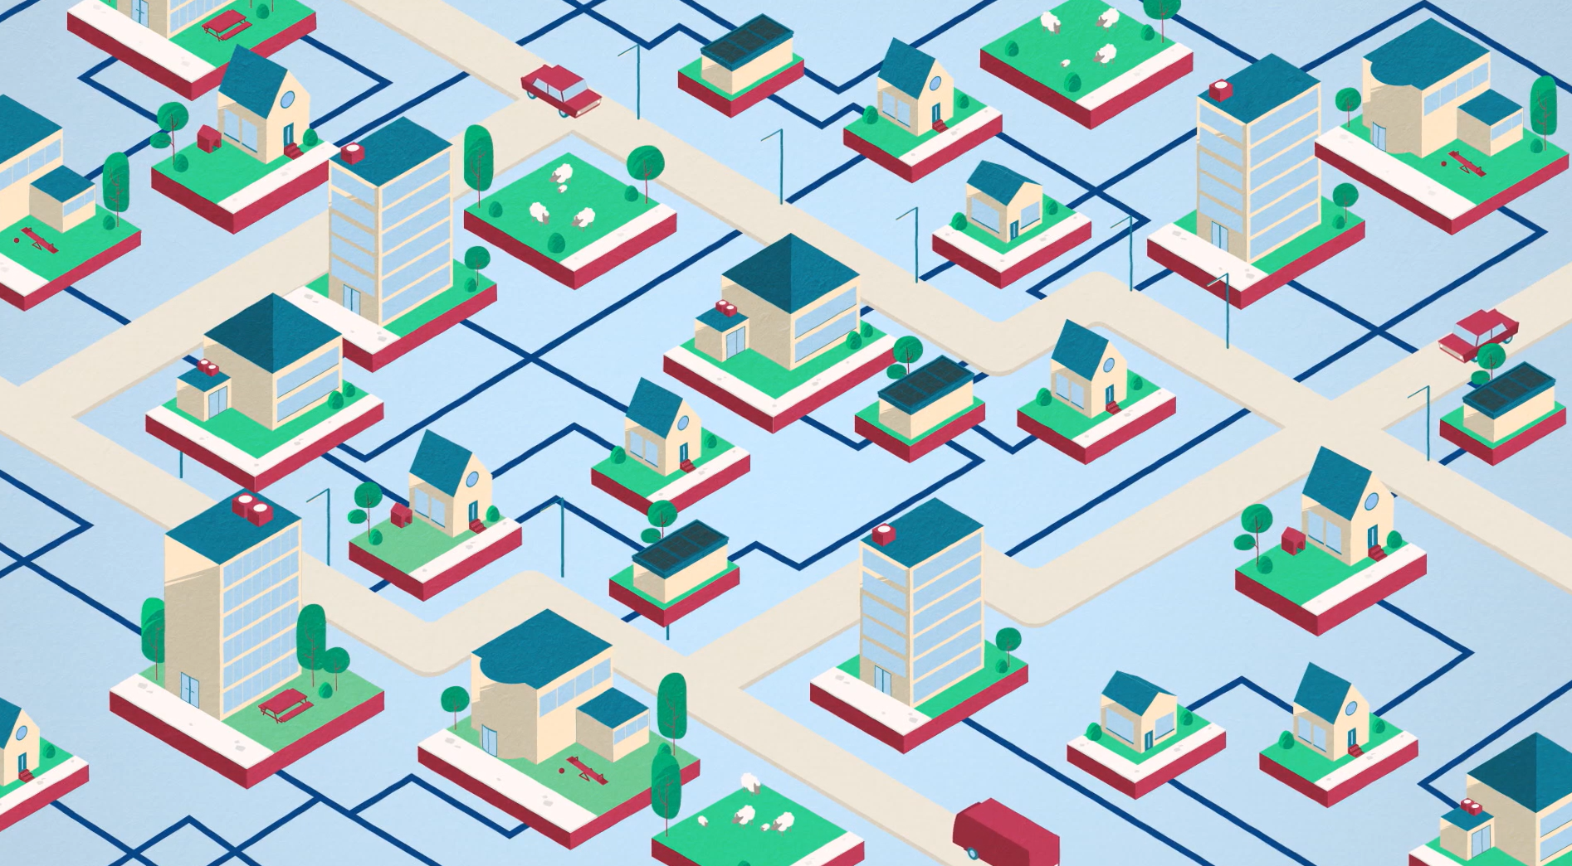

Enquête buurtbewoners Buurt Energie Systeem

  - Introductie
Dit document laat zien hoe een enquête opgezet en gebruikt kan worden wanneer een buurt al wel informatie heeft gekregen over het proces, maar de vervolg onderzoeken nog moeten beginnen.

Algemene vragen

Waar woont u?

Mijn adres is (minimaal straatnaam):

......................................................

Wat is uw leeftijd?
- Jonger dan 25 jaar
- 25-40 jaar
- 41-65 jaar
- Ouder dan 65 jaar

Bent u woningeigenaar of huurt u de woning?
- Ik ben woningeigenaar
- Ik huur mijn woning (sociale huur)
- Ik huur mijn woning (particuliere huur), de verhuurder is:
................................................
  - Anders, namelijk:
.................................................

In wat voor soort woning woont u?
- Twee onder een kap
- Hoekwoning
- Tussenwoning
- Vrijstaande woning
- Appartement
- Anders, namelijk:
………………………………………………

Hoelang woont u al in uw buurt?
- 0-5 jaar
- 5-10 jaar
- 10-20 jaar
- Meer dan 20 jaar

Wat is/zijn uw grootste wens(en) om uw buurt een nog fijne woonwijk te maken? (Meerdere antwoorden mogelijk)
- Veiligheid op straat
- Verbetering wegen/stoepen
- Meer Groen
- Minder afval op straat (zwerfafval)
- Voorzieningen in de buurt, namelijk

......................................................
- Meer verbinding, gezelligheid in de wijk tussen inwoners
- Duurzamere wijk
- Anders, namelijk:
.......................................................

Wat is het jaarlijks gas- en elektriciteitsverbruik van uw huishouden? (Deze informatie staat in de jaaropgave van uw energieleverancier. Een schatting of een bedrag in euro’s mag ook)

................. m3 aardgas per jaar

................. kWh per jaar

Weet ik niet

Verduurzamen
Met verduurzamen bedoelen we: ervoor zorgen dat er minder energie nodig is om de woning te verwarmen.

Weet u dat uw buurt een plan aan het is maken om de buurt in de toekomst aardgasvrij te maken?
- Ja
- Nee

Zo ja, hoe heeft u hiervan gehoord? (Meerdere antwoorden mogelijk)
- Brief van de gemeente (datum noemen?)
- Digitale nieuwsbrief
- Via mijn woningcorporatie
- Website Gemeente
- Facebook, Instagram, LinkedIn, Nextdoor
- Wijkblad
- Via buren of buurtgenoten
- Anders, namelijk:
.........................................................

Wat zijn voor u belangrijke redenen om uw woning (verder) te verduurzamen? (Meerdere antwoorden mogelijk)
- Een lagere energierekening
- Uit milieuoverwegingen
- Meer comfort in de woning
- Waardestijging van de woning
- Omdat aardgas in de toekomst uit de wijk gaat verdwijnen
- Geen redenen, andere zaken zijn op dit moment belangrijker
- Anders, namelijk …………………………

Welk(e) verwarmingssysteem (-systemen) is (zijn) reeds aanwezig in uw woning? (Meerdere antwoorden mogelijk)
- CV (combi) ketel
- (Hybride) warmtepomp
- Zonnecollectoren
- Warmtepomp
- Houtkachel/ openhaard
- Gashaard
- Anders, namelijk …………………………

Hoe wordt de warmte afgegeven aan uw woning?

(Meerdere antwoorden mogelijk)
- Radiatoren
- Convectoren
- Vloerverwarming (of plafond- /wandverwarming)
- Rechtstreeks via een gashaard/ houtkachel/ openhaard
- Anders, namelijk ……………………………

Krijgt u het met uw huidige verwarming comfortabel warm in huis?
- Ja
- Nee, dit komt door: ...............................................................

Hoe kookt u?
- Op gas
- Inductiekookplaat (elektrisch)
- Keramische kookplaat
- Anders, namelijk: .................................................................

Welke voordelen ziet u van elektrische koken?
De verwachting is dat steeds meer huishoudens overstappen op elektrisch koken, bijvoorbeeld met een inductiekookplaat.
......................................................................................................

Welke nadelen ziet u van elektrisch koken?
...................................................................................................

Welke van de onderstaande maatregelen zijn in uw woning al getroffen? (Geef ook een schatting van hoeveel/Percentage)

Geïsoleerd:
  - Spouwmuurisolatie … %
  - Vloerisolatie … %
  - Dakisolatie … %
  - Glasisolatie (minimaal HR++ glas) … %
  - Zonnepanelen ja/nee aantal ….
  - Tochtwering ja/nee
  - Mechanische ventilatie ja/nee aantal kamers …
  - Andere maatregelen namelijk ………………………………………………

Overweegt u in de komende vijf jaar airconditioning aan te schaffen?
- Nee, ik heb daar geen behoefte aan
- Nee, ik heb al een airco
- Ja, voor een slaapkamer
- Ja, voor de woonkamer
- Ja, voor meerdere kamers in de woning
- Weet ik nog niet

Duurzame warmteoplossing

Wij onderzoeken de haalbaarheid van een duurzaam collectief warmtesysteem om woningen in uw buurt aardgasvrij te verwarmen. Hiervoor kijken we naar een Buurt Energie Systeem. Dit is een nieuwe manier van verwarmen en kan 400-800 woningen van warmte voorzien.

Als u uw woning wilt verduurzamen, hoeveel bent u bereid om zelf te investeren, naast mogelijke subsidies?
  - € 0 - € 1.000
  - € 1.001 - € 5.000
  - € 5.001 - € 10.000
  - € 10.001 - € 15.000
  - € 15.001 - € 20.000
  - Meer dan € 20.000
  - Dat weet ik nog niet of wil ik niet zeggen

De hoogte van het bedrag dat ik naast mogelijke subsidies wil investeren in het verduurzamen van mijn woning hangt samen met (Meerdere antwoorden mogelijk)
  - De mogelijkheid om de eigen hypotheek aan te passen
  - Mogelijke voordelige leningen vanuit de overheid
  - De terugverdientijd
  - De zekerheid dat de gebruikte technieken echt duurzaam zijn
  - De zekerheid dat mijn woning in waarde stijgt
  - De zekerheid dat het comfort in mijn woning stijgt
  - Anders, namelijk ………………………………………………

Mocht dit mogelijk zijn, zou u dan geïnteresseerd zijn om mee te investeren in de aanleg van een duurzaam collectief warmtesysteem binnen nu en vijf jaar?
  - Ja, hier heb ik interesse in
  - Ja, mits ik goed geïnformeerd ben over wat het allemaal betekent (financieel en met betrekking tot de aanpassingen in mijn huis)
  - Ja, mits het onomstotelijk vaststaat dat mijn woning losgekoppeld wordt van het aardgas
  - Nee, ik heb geen interesse
  - Anders, namelijk ………………………………………………

Wat zijn belangrijke overwegingen voor u om deel te nemen aan een duurzaam collectief warmtesysteem? (Meerdere antwoorden mogelijk)
  - Collectief warmtesysteem is goedkoper dan individuele duurzame warmteoplossingen (bijvoorbeeld een elektrische warmtepomp om een huishouden te voorzien van warmte).
  - Hoeveelheid techniek in mijn huis neemt niet toe.
  - Ik word zoveel mogelijk ontzorgd.
  - Het collectief warmtesysteem is geschikt om gebruik te maken van nieuwe duurzame warmtebronnen die op termijn beschikbaar komen.
  - Het collectieve warmtesysteem levert naast warmte ook koeling.
  - Het collectieve warmtesysteem voldoet aan de CO2-reductiedoelstellingen voor 2030 en 2050 (CO2-uitstoot neemt af met 49% respectievelijk 95% vergelijking met 1990).
  - Anders, namelijk ………………………………………………

Als er een duurzaam collectief warmtesysteem komt, op welke manier moeten bewoners daarop invloed hebben? (Meerdere antwoorden mogelijk)
- Bewoners moeten goed geïnformeerd worden
- Bewoners moeten kunnen meepraten
- Bewoners moeten kunnen meebeslissen
- Bewoners moeten mede-eigenaar zijn
- Anders, namelijk ………………………………………………

Hoe wilt u geïnformeerd worden over het duurzaam collectief warmtesysteem? (Meerdere antwoorden mogelijk)
- Individuele gesprekken
- Gesprekken in kleine groepjes (3-5 bewoners)
- Bewonersbijeenkomsten
- E-mail en website van Hoogkamp Energie
- Anders, namelijk ………………………………………………

Wat vindt u van de eventuele komst van een warmtenet in uw buurt?
........................................................

In Denemarken zijn de inwoners gezamenlijk eigenaar van het bedrijf dat de warmte levert, wat vindt u van dat idee?
  - Goed
  - Slecht
  - Geen mening

Welke eisen of voorwaarden zou u willen stellen voordat u positief zou kunnen reageren op een aanbod voor een aansluiting op een warmtenet?
  - Betaalbaarheid voor langere tijd
  - Goede service en onderhoud
  - Geen gedoe bij aansluiting

Hoe wilt u door de gemeente op de hoogte worden gehouden van de plannen om aardgasvrij te worden?
  - Ik wil ongeveer 1 keer per maand de digitale nieuwsbrief ontvangen. E-mailadres: ..............................................
  - Ik wil toegang tot een portaal (zoals een Facebookgroep) gericht op dit project
  - Via een loket in de buurt
  - Ik wil graag via post op de hoogte blijven
  - Ik blijf graag op een andere manier op de hoogte, namelijk via: ................................................
  - Nee, ik wil niet op de hoogte gehouden worden.

Zou u mee willen denken over de aardgasvrij plannen van jouw wijk?
  - Nee
  - Ja, maar ik heb niet veel tijd
  - Ja, graag eens in de zoveel maanden
  - Ja, graag eens in de zoveel weken
  - Ja, graag wekelijks

We willen graag in werkgroepen met bewoners verder in gesprek over dit plan.
  - Ja, de gemeente mag mij benaderen hiervoor: e-mailadres en/of telefoonnummer: ......................................................
  - Nee
  - Anders, namelijk: .........................................................

Wilt u nog iets kwijt of iets vragen neem contact op met: ………

